**Бритко Анна Игнатьева (Brytkowna Anna Ewa)**

22 июля 1805 г – крещение (НИАБ 136-13-894, лист 57об, №33/1805-р (ориг)).

**НИАБ 136-13-894:** Лист 57об. **Метрическая запись №33/1805-р (ориг).**

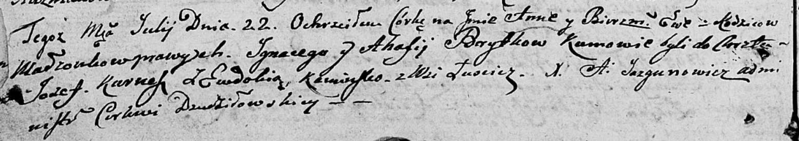

Дедиловичская Покровская церковь. 22 июля 1805 года. Метрическая запись о крещении.

Brytkowna Anna Ewa – дочь родителей с деревни Лустичи.

Brytko Jgnacy – отец.

Brytkowa Ahafija – мать.

Kurnesz Jozef – кум.

Kaminska Ewdokija – кума.

Jazgunowicz Antoni – ксёндз.